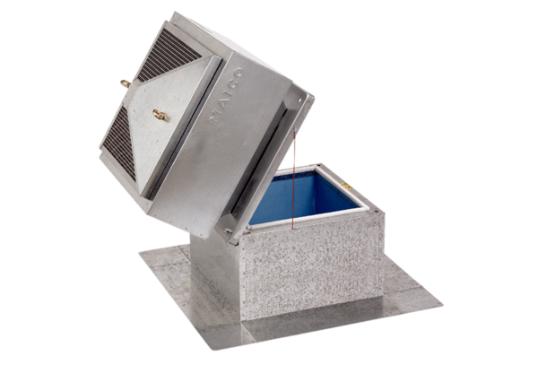Podstawa dachowa dla dachów płaskich, uchylna SOK 18Opakowanie jednostkowe: 1 sztukaAsortyment: C
Numer artykułu: 0093.1030Producent: MAICO

